|  |  |
| --- | --- |
| **Nr** | **Zadanie** |
| **1.17** | Badanie i analiza plakatów reklamowych |

|  |  |
| --- | --- |
| **CEL** | Przygotuj analizę wykonanego przez siebie plakatu. Uwzględnij różne wizualizacje, określ kolejność fiksacji, a także omów fragmenty, które zostały w największym stopniu zauważone przez osoby badane. |

***Wprowadzenie:***

Wstęp merytoryczny. Co badamy?

**10 najczęściej używanych wskaźników i warunków śledzenia oczu**

Śledzenie wzroku [skanowanie otoczenia] jest dobrym narzędziem zarówno dla badań jakościowych, jak i ilościowych, ponieważ pozwala badaczom analizować nieświadome procesy.

**1. Fiksacje i punkty spojrzenia**

Kiedy mówimy o śledzeniu wzroku, **fiksacje i punkty widzenia – spojrzenia [gaze point]** są podstawowymi wyjściowymi miarami i najczęściej używanymi terminami.

Punkty spojrzenia [gaze point] pokazują, na co patrzą oczy. Jeśli twój eye tracker zbiera dane z częstotliwością próbkowania 60 Hz, otrzymasz 60 indywidualnych punktów widzenia na sekundę.

Fiksacje są doskonałymi **miernikami uwagi wzrokowej.**

Ruchy oczu między fiksacjami są określane jako sakkady. Pamiętać musimy, że nie patrzymy na daną rzecz cały czas, w ten proces włączone jest także naturalne mruganie.

*Badania tekstu pokazują np. że zamykamy oczy na każde 7-9 liter ( choć oczywiście zależy to od rodzaju i rozmiaru czcionki ). Termin „zakres wizualny” odnosi się do tego, ile słów możemy odczytać przed i po utrwalonym słowie. Wyszkoleni czytelnicy mają większą rozpiętość wizualną , dzięki czemu mogą odczytać więcej tekstu przy mniejszej liczbie poprawek.*

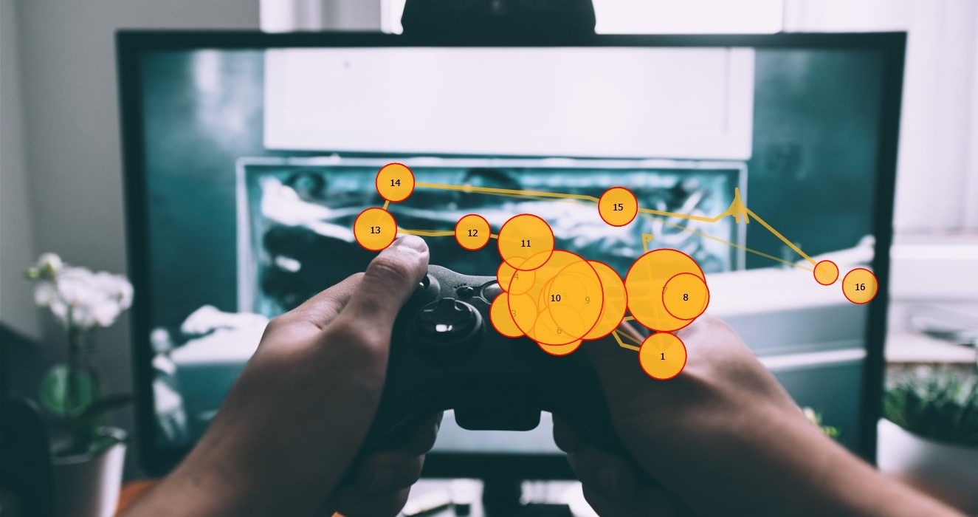

**2 Mapy cieplne - Heatmaps**

Mapy termiczne to wizualizacje, które pokazują ogólny rozkład punktów patrzenia. Zazwyczaj są one wyświetlane jako rozkład kolorów na określonym fragmencie np., plakatu [bodźcu]

Kolory czerwony, żółty i zielony reprezentują w kolejności malejącej liczbę punktów spojrzeń skierowanych w stronę części obrazu.

Korzystanie z mapy cieplnej to prosta metoda szybkiego wizualizowania, które elementy przyciągają więcej uwagi niż inne. Mapy termiczne można porównywać zarówno wśród pojedynczych respondentów, jak i grup uczestników, co może być pomocne w zrozumieniu, w jaki sposób różne grupy targetowe mogą postrzegać ten sam bodziec.

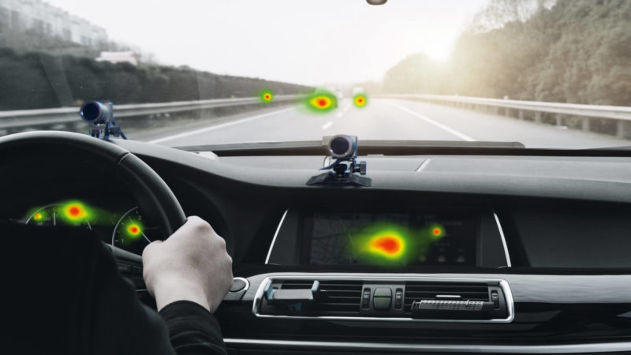

**3. Obszary zainteresowania (AOI)**

Obszary zainteresowania określane również jako AOI, są narzędziami pozwalającymi badać o określony fragment analizowanych treści, np. logo, czy hasło reklamowe umieszczone na plakacie.

Dzięki temu rozwiązaniu możesz ustalić na przykład ile czasu upłynęło na dostrzeżenie logotypu od początku obserwacji plakatu, jak długo respondenci obserwowali zaznaczone AOI [nasze logo] ile policzono fiksacji, ile osób odwróciło wzrok.

Te dane są przydatne przy ocenie „zauważalności” – atrakcyjności danego elementu na plakacie lub innej badanej przestrzeni.

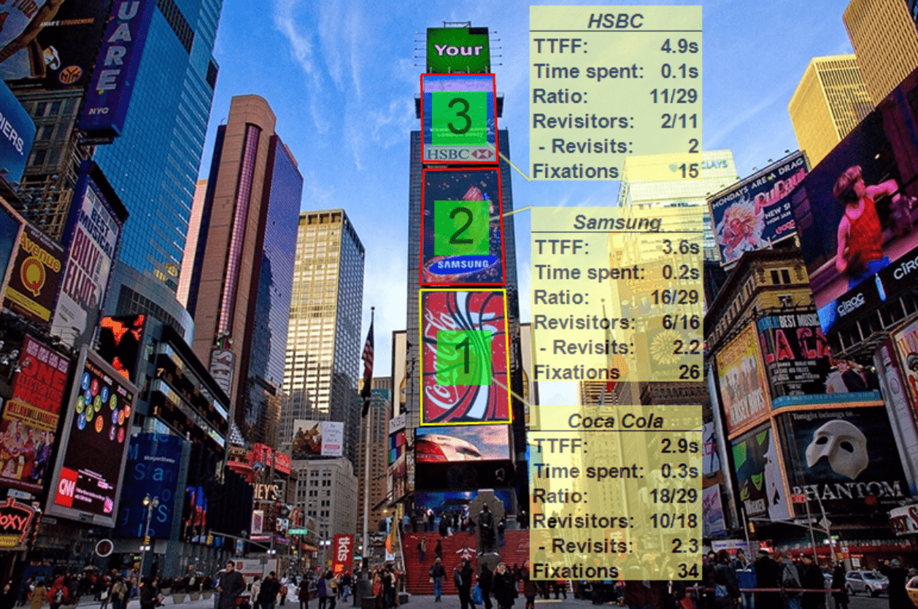

**4. Czas do pierwszej fiksacji [spojrzenia]**

Czas do pierwszej fiksacji [ TTFF] wskazuje ilość czasu, który potrzebuje respondent (lub jaka jest średnia wszystkich respondentów) by spojrzeć na konkretny punkt AOI.

TTFF może wskazywać zarówno czas na wyszukiwanie – dostrzeżenie określonego bodźca (np. krzykliwej reklamy / banneru firmy), jak i ogólne zainteresowanie poszczególnymi elementami strony internetowej lub obrazu.

TTFF dostarcza informacji o tym, jak pewne elementy badanego obszaru są dostrzegane.

**5. Czas spędzony na obserwacji danego obiektu**

Time spent określa ilość czasu, jaki respondenci spędzili na oglądaniu danego AOI. W niektórych przypadkach względny wzrost czasu spędzonego na określonej części obrazu może być związany z motywacją i uwagą odgórną, ponieważ respondenci powstrzymują się od patrzenia na inne bodźce na peryferiach wizualnych, które mogą być równie interesujące.

**Długi czas patrzenia** na określony region może wskazywać na **wysoki poziom zainteresowania**, podczas gdy krótsze czasy [w całościowej analizie] mogą wskazywać, że inne obszary są mniej interesujące.

Pamiętać należy, że odpowiedź na wysoki poziom zainteresowania mogą doprecyzować inne wskaźniki jak analiza mimiki twarzy czy EEG.

**6. RATIO**

RATIO dostarcza informacji o tym ilu respondentów faktycznie kieruje swój wzrok ku konkretnym AOI. To narzędzie do zoptymalizowania reklamy, tak by umieszczenie poszczególnych elementów np. na plakacie wpływało na postrzeganie treści [uwagę przyciągają m.in. twarze, czy logo znanej marki]

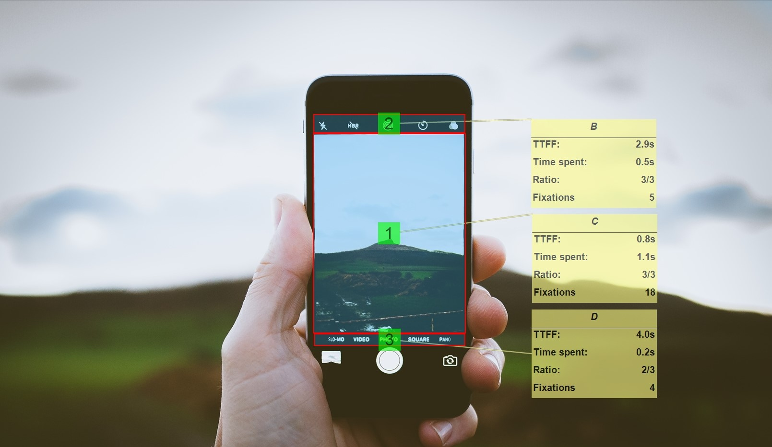

To badanie pokazuje, które obszary obrazu przyciągają najwięcej lub najmniej uwagi, oraz obszary, w których w ogóle jej nie było. Zbieranie danych na temat stosunku spojrzeń między grupami może ujawnić, które części obrazu były bardziej atrakcyjne dla różnych uczestników.

**7. Sekwencje fiksacji**

Sekwencje fiksacji oparte są zarówno na informacji przestrzennej, jak i czasowej - **kiedy i gdzie** uczestnik szukał danego elementu na badanym obszarze. Pozwala to na ustalenie jakie element fragment jest najważniejszy dla osób badanych. Często rozpoczynamy patrzenie od środka obrazu, ale poszczególne elementy /grafiki umieszczone na plakacie mogą nakierowywać na kierunek spojrzeń – ustalimy tu, **co najbardziej motywuje do oglądania.**

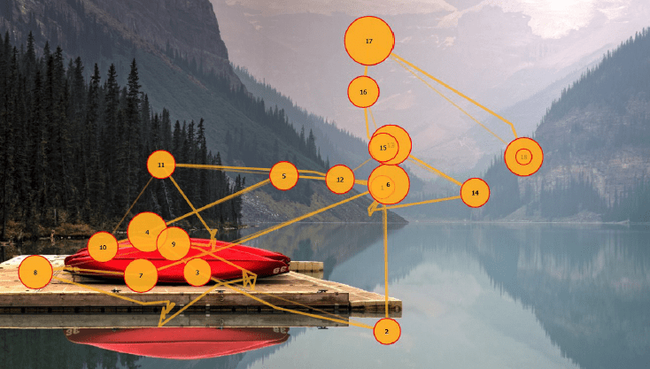

Kolejność fiksacji jest powszechnie używanym markerem w badaniach śledzenia wzroku, odzwierciedla zainteresowanie dane osoby oraz wskazuje na istotne elementy w analizowanym materiale [plakacie]

**8. Ponowne wizyty**

Liczba ponownych odwiedzin dostarcza informacji o tym, ile razy uczestnik powrócił wzrokiem na określone miejsce zdefiniowane przez AOI. Pozwala to badaczowi na sprawdzenie, które obszary wielokrotnie przyciągały uwagę respondenta. Należy jednak mieć na uwadze, że powrót spojrzeń może wynikać, że fragment ten postrzegany jest jako przyjemny lub frustrujący.

Eyetracking nie odpowie tu na pytanie, jak ktoś się czuł patrząc na dany fragment, ale dostarczy wiedzy, co jest istotne dla respondenta i powinno być dalej przebadane.

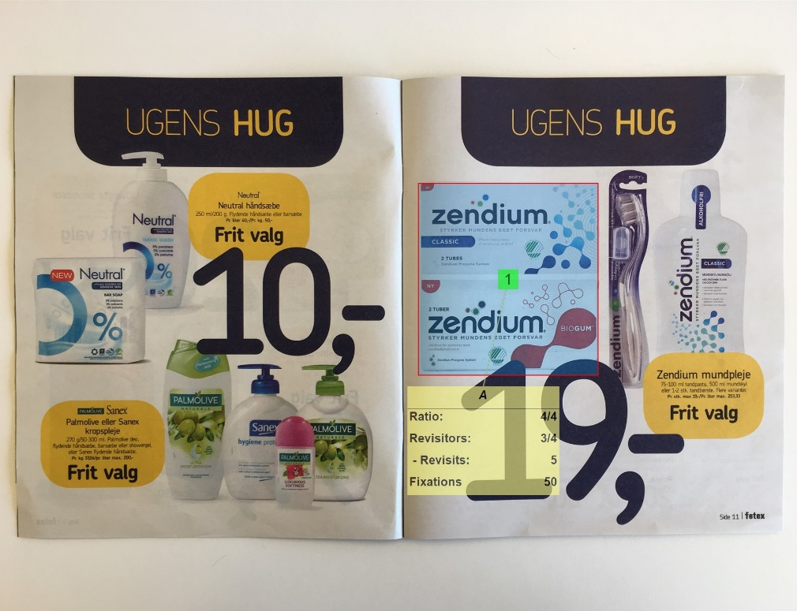

**9. Czas trwania pierwszej fiksacji**

Gdy badamy daną przestrzeń / obraz naszymi oczami, przechodzimy przez sakady, zanim zatrzymamy się na określonym fragmencie. Wskaźnik ten dostarcza nam wiedzy o czasie jaki potrzebny jest do zatrzymania się, utrwalenia wzrokowego danego fragmentu

Może to być szczególnie cenne, gdy jest stosowane obok TTFF, jako wskaźnik tego, jak bardzo aspekt sceny początkowo przyciągnął uwagę. Jeśli uczestnik ma krótki TTFF i długi pierwszy czas trwania fiksacji, obszar najprawdopodobniej mocno przyciągają wzrok.

Jest to również przydatne w przypadku AOI, ponieważ dostarcza informacji o tym, jak długo trwała pierwsza fiksacja w określonym zaznaczonym obszarze, co można porównać z innymi AOI. Może to być przydatne przy określaniu pierwszych wyświetleń AOI.

**10. Średni czas trwania Fixation (spojrzenia, utrwalenia)**

Średni czas fiksacji informuje, jak długo średnie patrzenie trwało i może być określone zarówno dla osób lub i grup.

Może to być pomocne jako miara bazowa w każdym przypadku, ale może być również interesujące w odniesieniu do różnych bodźców.

Jeśli jeden obraz powoduje, że znacznie dłużej na niego patrzymy niż na inne bodźce warto zbadać powody takiego zachowania. Ponadto porównania między AOI pozwalają określić, które obszary były w rzeczywistości lepiej – dłużej dostrzegane niż inne. Jeśli próbujesz przekazać jakaś wiadomość – komunikat najprawdopodobniej będziesz chciał, aby średni czas trwania fiksacji był wyższy w obszarach zawierających ten komunikat, w stosunku do innych obszarów.

Na podstawie: Bryn Farnsworth, Ph.D, 10 Most Used Eye Tracking Metrics and Terms

<https://imotions.com/blog/7-terms-metrics-eye-tracking/>

***Wymagany sprzęt:***

* Eyetracker – Tobi glasses

***Treść ćwiczenia:***

Do analizy plakatów reklamowych wykorzystywać będziemy urządzenie i oprogramowanie Tobi Studio. Zapoznaj się z instrukcją obsługi urządzenia.

Instrukcja obsługi – szybka ścieżka:

1. Przygotowanie do badań – kalibracja

2. Nagrywanie badań:

a) Badany stoi przez plakatem

b) w urządzeniu nagrywającym należy utworzyć nową sesję (przycisk New) oraz postępować zgodnie z wyświetlanymi instrukcjami

c) Respondent zapoznaje się z prezentowanym plakatem [5 sek.]

d) Zakończenie rejestracji – należy wybrać przycisk Stop & Save

3. Wykonanie zdjęcia plakatu wraz z markerami korzystając z kamery wbudowanej w okulary:

a) należy wybrać main menu opcję Camera

b) ustawić kamerę tak, aby na ekranie był widoczny cały plakat z markerami

c) wybrać Save, aby zachować obrazek.

4. Analiza wyników

a) Importowanie danych do programu Tobii Studio: należy wyłączyć asystenta nagrywania, kartę pamięci należy włożyć do czytnika kart, stworzyć nowy projekt w programie Tobii Studio, wskazać plik z rozszerzeniem *.gpf, który znajduje się na karcie pamięci (na liście Sessions, nagrania, na liście Snapshots, zdjęcie plakatu)

b) Wizualizacja zagregowanych wyników na mapie cieplnej: należy wybrać Visualizations, na liście wybrać zdjęcie plakatu poddanego analizie, następnie wybrać rejestracje, której wyniki zostaną uwzględnione w prezentowanej mapie cieplnej, wybierz zakładkę HeatMaps. Mapę można zapisać jako obrazek na dysku

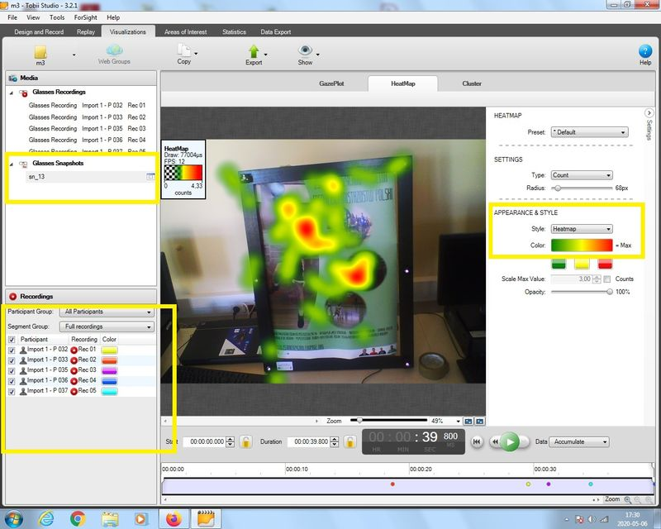MAPY CIEPLNE

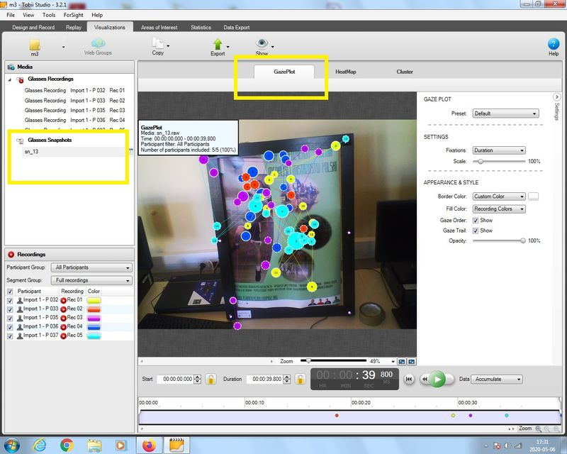GAZE PLOT

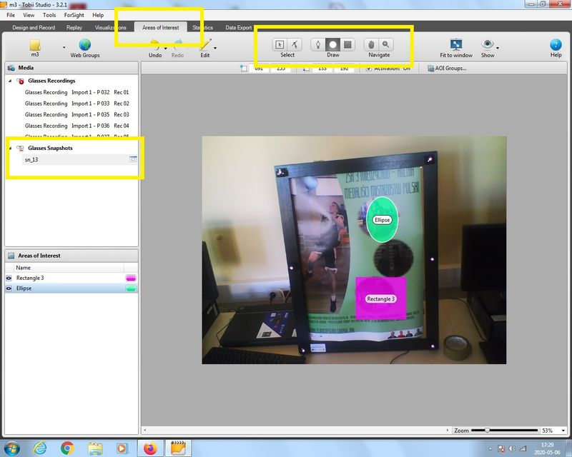AOI

***Punkty kontrolne:***

1. Zapoznaj się z typami badań wykonywanymi przy użyciu eyetrackingu oraz z instrukcją obsługi eyetrackera,
2. Przygotuj sprzęt do badania - kalibracja,
3. Nagraj badanie za pomocą eyetrackera,
4. Wykonaj zdjęcie plakatu za pomocą eyetrackera,
5. Przeanalizuj wyniki badań,